ЕЩЕ РАЗ О БЕЗОПАСНОСТИ!!!

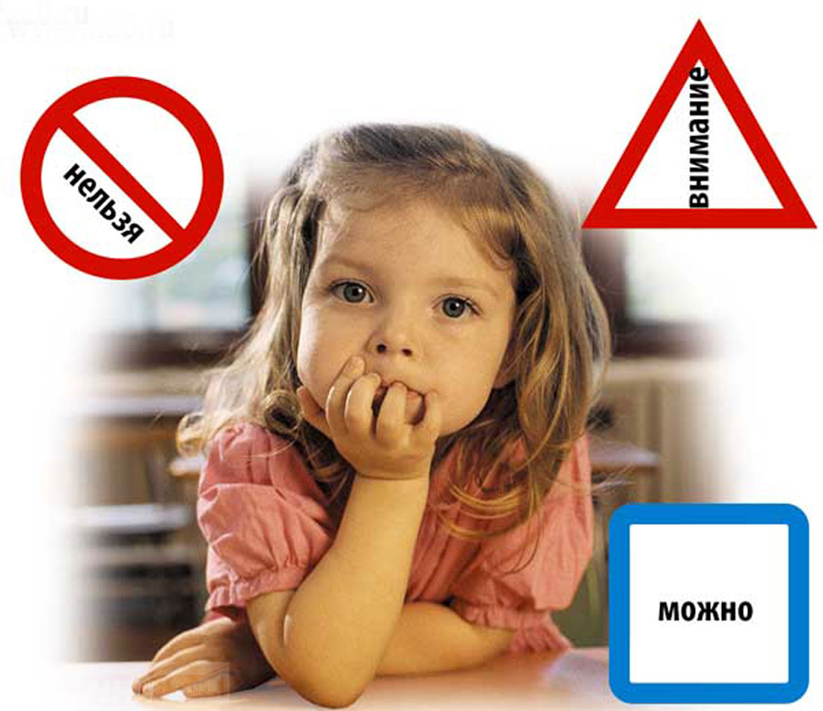

- Если вы идёте с ребёнком на культ-массовое мероприятие, где предполагаются толпы народу, сфотографируйте вашего ребёнка в полный рост перед входом на мероприятие. Родители, потерявшие ребёнка, иногда теряют остатки разума и сознания, не могут назвать нормально, во что ребёнок был одет, в какую кофточку и какую шапочку. Гораздо проще будет искать ребёнка, показывая фотографию: вы вот этого ребёнка не видели? Если ребёнок не найдётся в ближайшие 2-3 часа, то именно она будет самой свежей фотографией, с помощью которой буду писать ориентировки, с которым будут работать люди.
- Если вы знаете, что ребёнку идти от школы до дома, от репетитора до спортивной секции, от вас до бабушки 30 минут, то спустя 60 минут, если он не объявился, можно начинать искать. Нужно начинать писать и звонить абсолютно всем: бывшим мужьям, бабушкам и дедушкам, родителям одноклассников, одноклассникам. Не надо думать, что это неудобно. Неудобно будет, если он никогда уже не найдётся. На уши поднимаются абсолютно все. Да, не забудьте потом всем позвонить и каждого успокоить и поблагодарить за беспокойство. Зачем это делается: вы никогда не знаете, что могло произойти, например, ребёнок мог чего-то испугаться, мог побежать от кого-то, и оказавшись в условно знакомом ему районе, мог пойти по хоть сколько-нибудь знакомому адресу. Забежать в подъезд к учительнице начальных классов, вашим друзьям, у которых вы были в гостях на днях...
- Звонок в 112 - это уже заявление о пропаже, которое принято и зафиксировано. История про три дня - миф, ложь и нежелание полиции работать. Такого постановления, акта, закона не существует.
- Важно приучить ребёнка звонить вам при выходе куда-то, и дойдя до туда. И приучать к этому нужно показывая примером. Мама и папа на глазах у ребёнка звонят друг другу, сообщают, что вышли с работы: "буду через час". Можно сакцентировать внимание ребёнка на этом, показать ему, что мы не контролируем, а просто беспокоимся друг о друге. Потому что если он не видит как взрослые это делают, то может решить, что его по малолетству просто держат под контролем, ограничивают, не доверяют.
- Учим детей говорить "нет", учим детей не слушать незнакомых взрослых. Мы часто приучаем детей слушаться маму, папу, няню, бабушку, воспитательницу Марию ванну, охранника садика, консьержку, не спорить со всеми этими людьми, быть вежливым. В результате мы получаем детей, которые уходят с незнакомыми взрослыми. В 2015г. ставили эксперимент: из 50 детей, к которым подошли незнакомые взрослые, не ушел только 1 (один) ребёнок. Доносим до детей следующую мысль: нормальные, адекватные взрослые не просят детей о помощи, не просят ничего донести, посторожить, найти в багажнике машины. Конечно, можно помочь бабушке с клюкой донести тяжелую сумку до подъезда. Но у подъезда и сумку и бабушку нужно оставить, и сказать волшебные слова: "мне дальше мама ходить не разрешает ". Дальше ей обязательно помогут соседи, родственники, ещё кто-то.
- Даже если ваш ребёнок идёт по дороге и встретил вашего друга, который предлагает подвести его до дома, как отче наш ваш ребёнок должен в эту минуту позвонить вам и сказать: "дядя Миша встретился мне по дороге и предлагает меня довести до дома". Вы в этот момент звоните дяди Мише и убеждаетесь, что ребёнок с ним.
- Если ваш ребёнок или престарелый родственник звонит вам и говорит: "встреть меня, пожалуйста ", пожалуйста, встаньте с дивана и сделайте это. Очень редко люди просят встретить их, потому что блажь. Возможно, ребёнок не может сказать, что какой-то дядя очень пристально смотрит на него, потому что этот человек рядом. Если вы скажете: "ну что ты, ты же уже взрослый ", а потом что-нибудь произойдёт, вы себе этого не простите. Не ленитесь.
- Научите ребёнка кричать. Очень многие и дети, и взрослые кричать не умеют. Езжайте в парк, в лес и начните там. Покажите ему пример. Потом попробуйте в городе, хоть на Красной площади.
- Социальные сети: ни в коем случае нельзя запрещать детям пользоваться социальными сетями. Разрешите ему ввести собственную страничку - так на ваших глазах будет информация о том, чем он интересуется, какую музыку слушает, с кем дружит. Раз в месяц просматривайте список его друзей, вас должны насторожить взрослые люди, если это не преподаватель. Запретите ему - и в критической ситуации, вы обнаружите восемь фэйковых страниц с чужими фотографиями и неверно указанным возрастом. Вы можете запретить все что угодно, только эти страницы все равно будут, просто вы не будете о них знать.
- Как в жизни, так и в сети важно чтобы ребёнок помнил, что он никому ничего не должен. Очень важно внести эту мысль в голову ребёнка. Если незнакомые люди о чем-то просят, всегда спрашивай себя: а зачем я должен это делать? Зачем мне присылать вам мою фотографию и говорит свой номер телефона, зачем вставать в 4:20 и так далее.
- Проведите несколько часов с ребёнком за компьютером, покажите на личном примере, что делают в сети с внезапно открывающимися окнами с неприличными картинками, рекламой, и всем тем, что кажется нам самоочевидным, а ему в новинку.
- Если ребёнок всё-таки нашелся, пожалуйста, не надо на него кричать. Спокойно объясняем, что мы волновались. Объясняем, почему то, что произошло, было опасно. Помните родителей Малыша из мультика про Карлсона: мальчика с крыши снимала пожарная команда, но когда родители встретили его, они обнял его и сказали: "малыш, как же мы волновались".
Отдельно несколько слов про природу, учитывая что взрослые часто берут детей в лес, и каждое лето и не по разу мы бываем в лесу:
- Если ты потерялся в лесу, немедленно остановись и прекрати движение. Возможно ты уже некоторое время идёшь не туда. Сначала звоним в 112, потому маме. А мама не сажает батарейку на телефоне ребёнка, оставляя её для общения ребёнка со спасателями.
- Если вы видите вертолёт или слышите сирену, не надо бежать на звук. Во-первых, в лесу направление звука сильно искажается, во-вторых, это делается для вашей локализации - сейчас спасательные службы свяжутся с вами по телефону и спросят, слышите ли вы звуки.
- Повторяем ребёнку: по льду ходить опасно, спастись самостоятельно и помощью друзей почти невозможно.
- 8 из 10 детей потерявшихся в лесу тонет. Повторяем ребёнку: если ты потерялся в лесу, не надо подходить к реке и чтобы умыться, промыть рану, пропить.
- Не отпускайте детей в лес с пожилыми людьми, ребёнок не сможет ему помочь, сам потеряется, будет только хуже.
- Всегда берём с собой воду, промыть рану, попить.
- Прекратите одевать себя и детей в камуфляжную одежду. Одежда ребёнка должна быть яркой. Искать в лесу ребёнка в красной курточке и оранжевых штанишках гораздо проще, чем очень хитро закамуфлированного.
- Очень многие потерявшиеся дети говорят: я не думал, что мама вообще будет меня искать, разве мама знает, как меня искать и что делать. Выходя в лес, расскажите ребёнку, что его чтобы не случилось, будут искать, и мама знает, что делать. Откуда берутся такие мысли не очень понятно, но подозреваю, что из сказок, в которых родители регулярно отводит детей в лес на съедение волкам.

